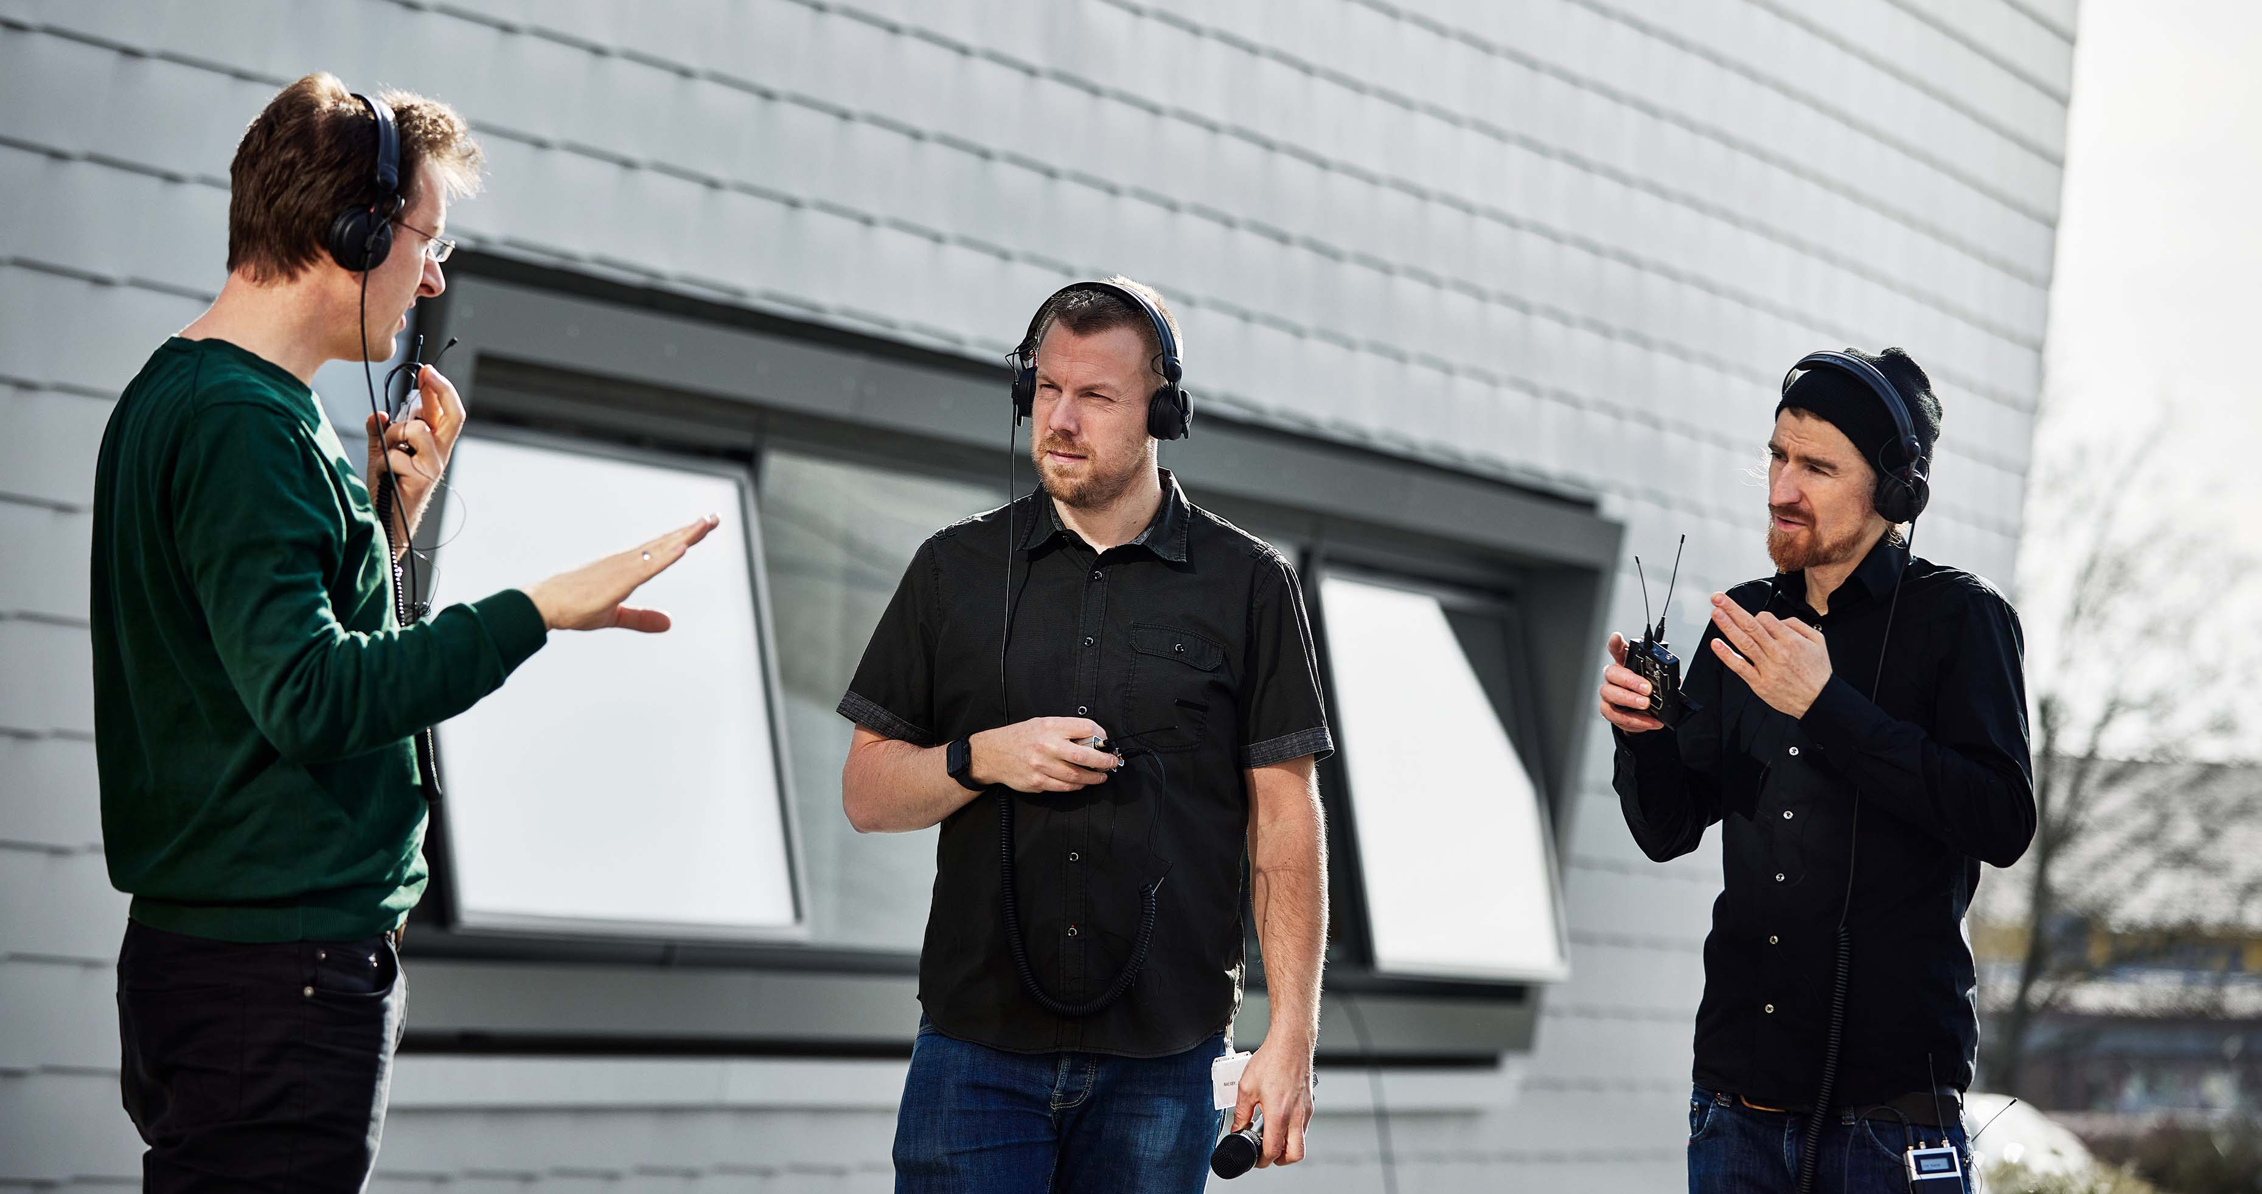

Wireless Multi-Channel Audio Systems – Der Technologie-Check
Frequenzkoordinatoren testen Koexistenz von Schmalband- und Breitbandsystemen

Wedemark, Juni 2023 – Die Wireless Multi-Channel Audiotechnologie (WMAS) ist hochinteressant für HF-Drahtlossysteme bei großen Musikveranstaltungen, Theaterproduktionen und in Rundfunkstudios. Aber kann die Technologie auch einem Praxistest durch zwei erfahrene Frequenzmanager standhalten? Wie verträgt sie sich mit Schmalbandsystemen? Und wie verhält sie sich bei direkten Störungen? Marco Völzke, freiberuflicher Frequenzkoordinator, und Jonas Naesby, Inhaber einer Firma für Frequenzkoordination und Anwendungsingenieur bei Sennheiser, trafen sich mit den Erfindern der Sennheiser WMAS-Technologie, um einen Prototyp auf Herz und Nieren zu prüfen. „Wir wollten das System einem Belastungstest unterziehen und sehen, was passiert, wenn man so ziemlich alles falsch macht“, erklärt Naesby.

Der Testaufbau
Der WMAS-Prototyp wurde in einem 8-MHz-TV-Kanal eingerichtet. Im benachbarten TV-Kanal darunter wurde ein analoges IEM-System mit hoher Sendeleistung betrieben; im Kanal darüber ein achtkanaliges digitales drahtloses Mikrofonsystem EW-DX. Der Bereich zwischen IEMs und Mikrofonen wird normalerweise nicht genutzt, sondern als Schutzbereich freigehalten. Das Team platzierte das WMAS absichtlich in diesem „No-Go“-Kanal, um zu sehen, ob es auch hier noch ohne Störungen arbeiten würde.

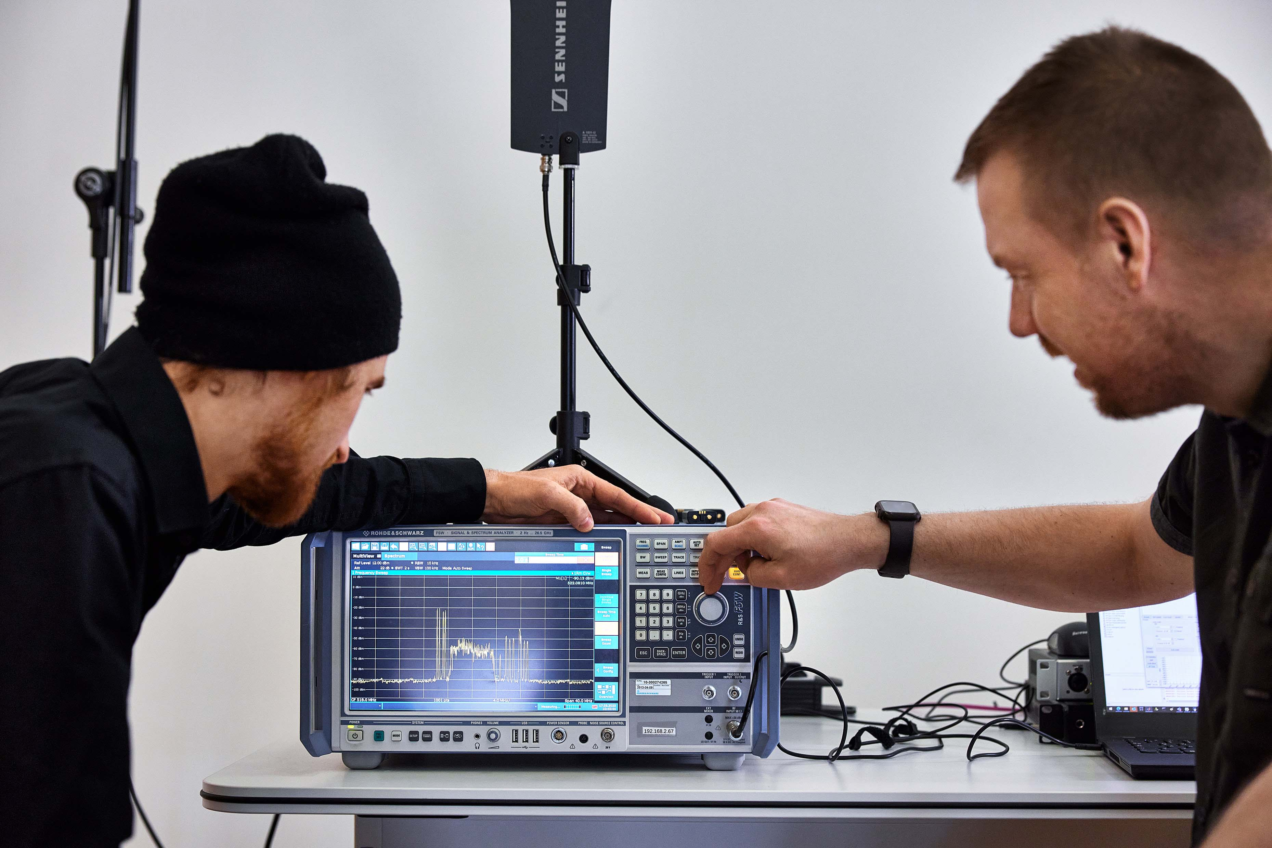 | Marco Völzke (l.) und Jonas Naesby am Spektrumanalysator. Das Gerät zeigt links vom Breitbandsignal des WMAS-Systems vier IEM-Träger mit hoher Sendeleistung und rechts davon acht schmalbandige EW-DX-Träger

Info-Box: Das Funkspektrum und die Rolle der Frequenzkoordinator*innen
Das Frequenzspektrum, in dem drahtlose Mikrofone und drahtlose In-Ear-Monitorsysteme betrieben werden, ist eine gemeinsam genutzte Ressource; der Zugang wird von nationalen Regulierungsbehörden geregelt. Verschiedene Funkdienste und -anwendungen wie Rundfunk, Radioastronomie und Militär nutzen dasselbe Spektrum wie drahtlose Mikrofone und Monitore. Daher variiert das für professionelle Drahtlosanwendungen verfügbare TV-UHF-Spektrum von Ort zu Ort teils erheblich, je nachdem wie viele Funkdienste dort in welchem Bereich senden.

Kommen bei einer Veranstaltung oder an einem Veranstaltungsort drahtlose Produktionsmittel zum Einsatz, so werden deren Sendefrequenzen koordiniert, um einen störungsfreien Betrieb zu gewährleisten. Dies liegt im gemeinsamen Interesse aller Nutzer*innen drahtloser Geräte vor Ort. Die Organisator*innen einer Veranstaltung oder die Betreiber*innen eines Veranstaltungsortes schalten sogenannte Frequenzkoordinator*innen oder Frequenz-manager*innen ein, die als zentraler Anlaufpunkt für alle Frequenzfragen fungieren.

Frequenzmanager*innen haben eine kommunizierende, überwachende und verwaltende Funktion: Sie nehmen die Frequenzanfragen aller Nutzer*innen entgegen, planen und berechnen die zu nutzenden Frequenzen, weisen Frequenzen zu, überwachen Störpegel, beseitigen Störer und kümmern sich um alle frequenzbezogenen Angelegenheiten vor und während einer Veranstaltung. Grundsätzlich ist die Frequenzkoordination für eine Open-Air-Veranstaltung schwieriger als die für ein Theater oder ein Rundfunkstudio, da Gebäude einen gewissen Schutz vor externen HF-Störquellen bieten.

In beiden Fällen müssen sich die Frequenzkoordinator*innen mit Störungen befassen, die von anderen Nutzern und von für die Produktion benötigten Geräten erzeugt werden, wie zum Beispiel Videosignalwandler oder Video- bzw. Lichtsignalverteilung (Splitter und Weichen).

Um den Druck auf das System zu erhöhen, setzten Marco und Jonas zusätzlich Störgeräte in den von WMAS belegten TV-Kanal. So ließen sich „Frequenzunfälle“ simulieren, zum Beispiel das ENG-Team, das mit nicht-koordinierter Ausrüstung von einer Show berichten möchte oder ein Schmalbandmikrofon, das versehentlich auf einer alten, voreingestellten Frequenz eingeschaltet wird.

Das Interview
Marco und Jonas, könntet ihr zunächst einmal grundsätzlich die aktuelle Frequenzsituation beschreiben? Welche Trends beobachtet ihr in eurem Beruf als Frequenzkoordinatoren?
Jonas: Die Produktionen werden nicht etwa kleiner, sie wachsen – ganz gleich, ob es sich um Konferenzen oder Musikfestivals handelt. Immer mehr Acts setzen auf immer mehr Funk. Gleichzeitig nehmen die verfügbaren Frequenzressourcen ab. Deshalb wächst die Nachfrage nach Frequenzkoordination – es ist einfach unmöglich, eine Veranstaltung durchzuführen, ohne streng zu kontrollieren, wer was wann nutzt.

Jonas Naesby, Anwendungsingenieur bei Sennheiser und Inhaber eines Unternehmens für Frequenzkoordination | 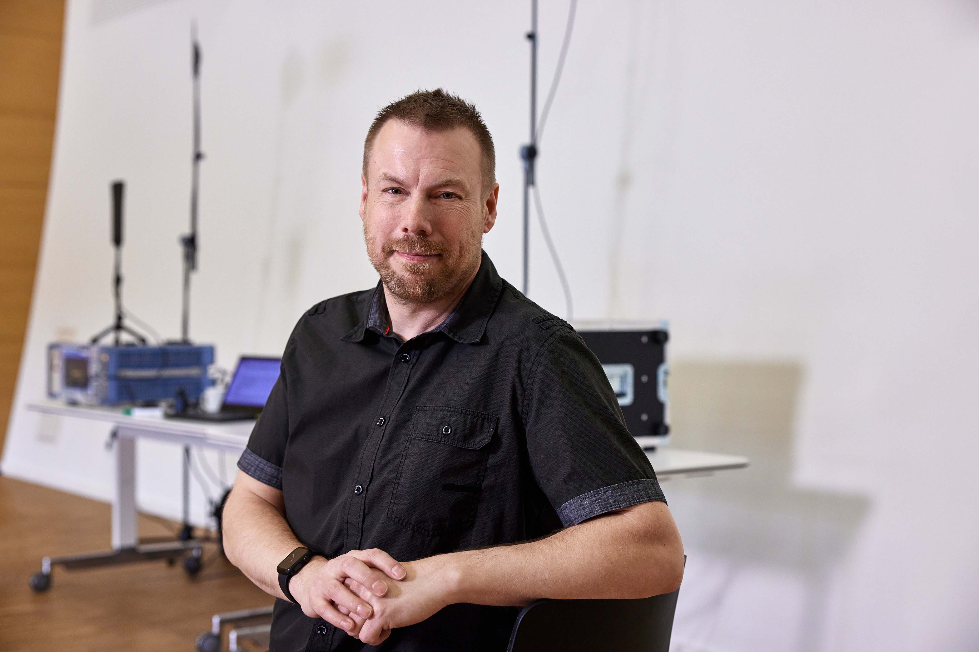

Marco: Ich stimme Jonas voll und ganz zu. Die Erwartungen von Veranstalter*innen und Publikum sind massiv gestiegen. Sie wollen große Unterhaltung, etwas, das sie noch nie gesehen haben, etwas Unvergessliches. Ich spreche nicht nur von großen Konzerten - heute beginnt sogar ein normaler Kongress mit einer großen Eröffnungsfeier. Es wird viel getan, um die Menschen zu beeindrucken, um Exzellenz zu demonstrieren. Wenn man sich zum Beispiel einen typischen Medizin-Kongress ansieht, so gibt es dort eine große Show, und es ist völlig normal, dass dieser Kongress einen eigenen TV-Kanal hat, der die gesamte Veranstaltung über ohne Pause sendet.

Dann gibt es noch viele andere Geräte, die unser Spektrum belegen. Einige davon sind durchaus erwünscht – zum Beispiel die Fernsteuerungen für Moving Lights oder Spezialeffekte. Es gibt aber auch unerwünschte Störer, zum Beispiel den Video-Switcher, der Störfrequenzen aussendet, da all diese Geräte immer enger aneinander gepackt werden. Zum Beispiel gibt es jetzt 360°-LED-Wände mit nur einer winzigen Öffnung, durch die eine Person eintreten und ein immersives AV-Erlebnis genießen kann. Alle diese Elemente zusammen verursachen Störungen, die nicht mehr kontrolliert werden können. Ein paar LED-Wände sind sicherlich unproblematisch, aber wenn man dann auf 200 kommt, summieren sich die Störungen auf. Wann immer die Organisator*innen einer Veranstaltung eine Idee haben, die noch nie zuvor umgesetzt wurde, sind Probleme vorprogrammiert. Der Kreativität sind keine Grenzen gesetzt und jedes Mal, wenn ich eine Herausforderung gelöst habe, steht die nächste schon vor der Tür.

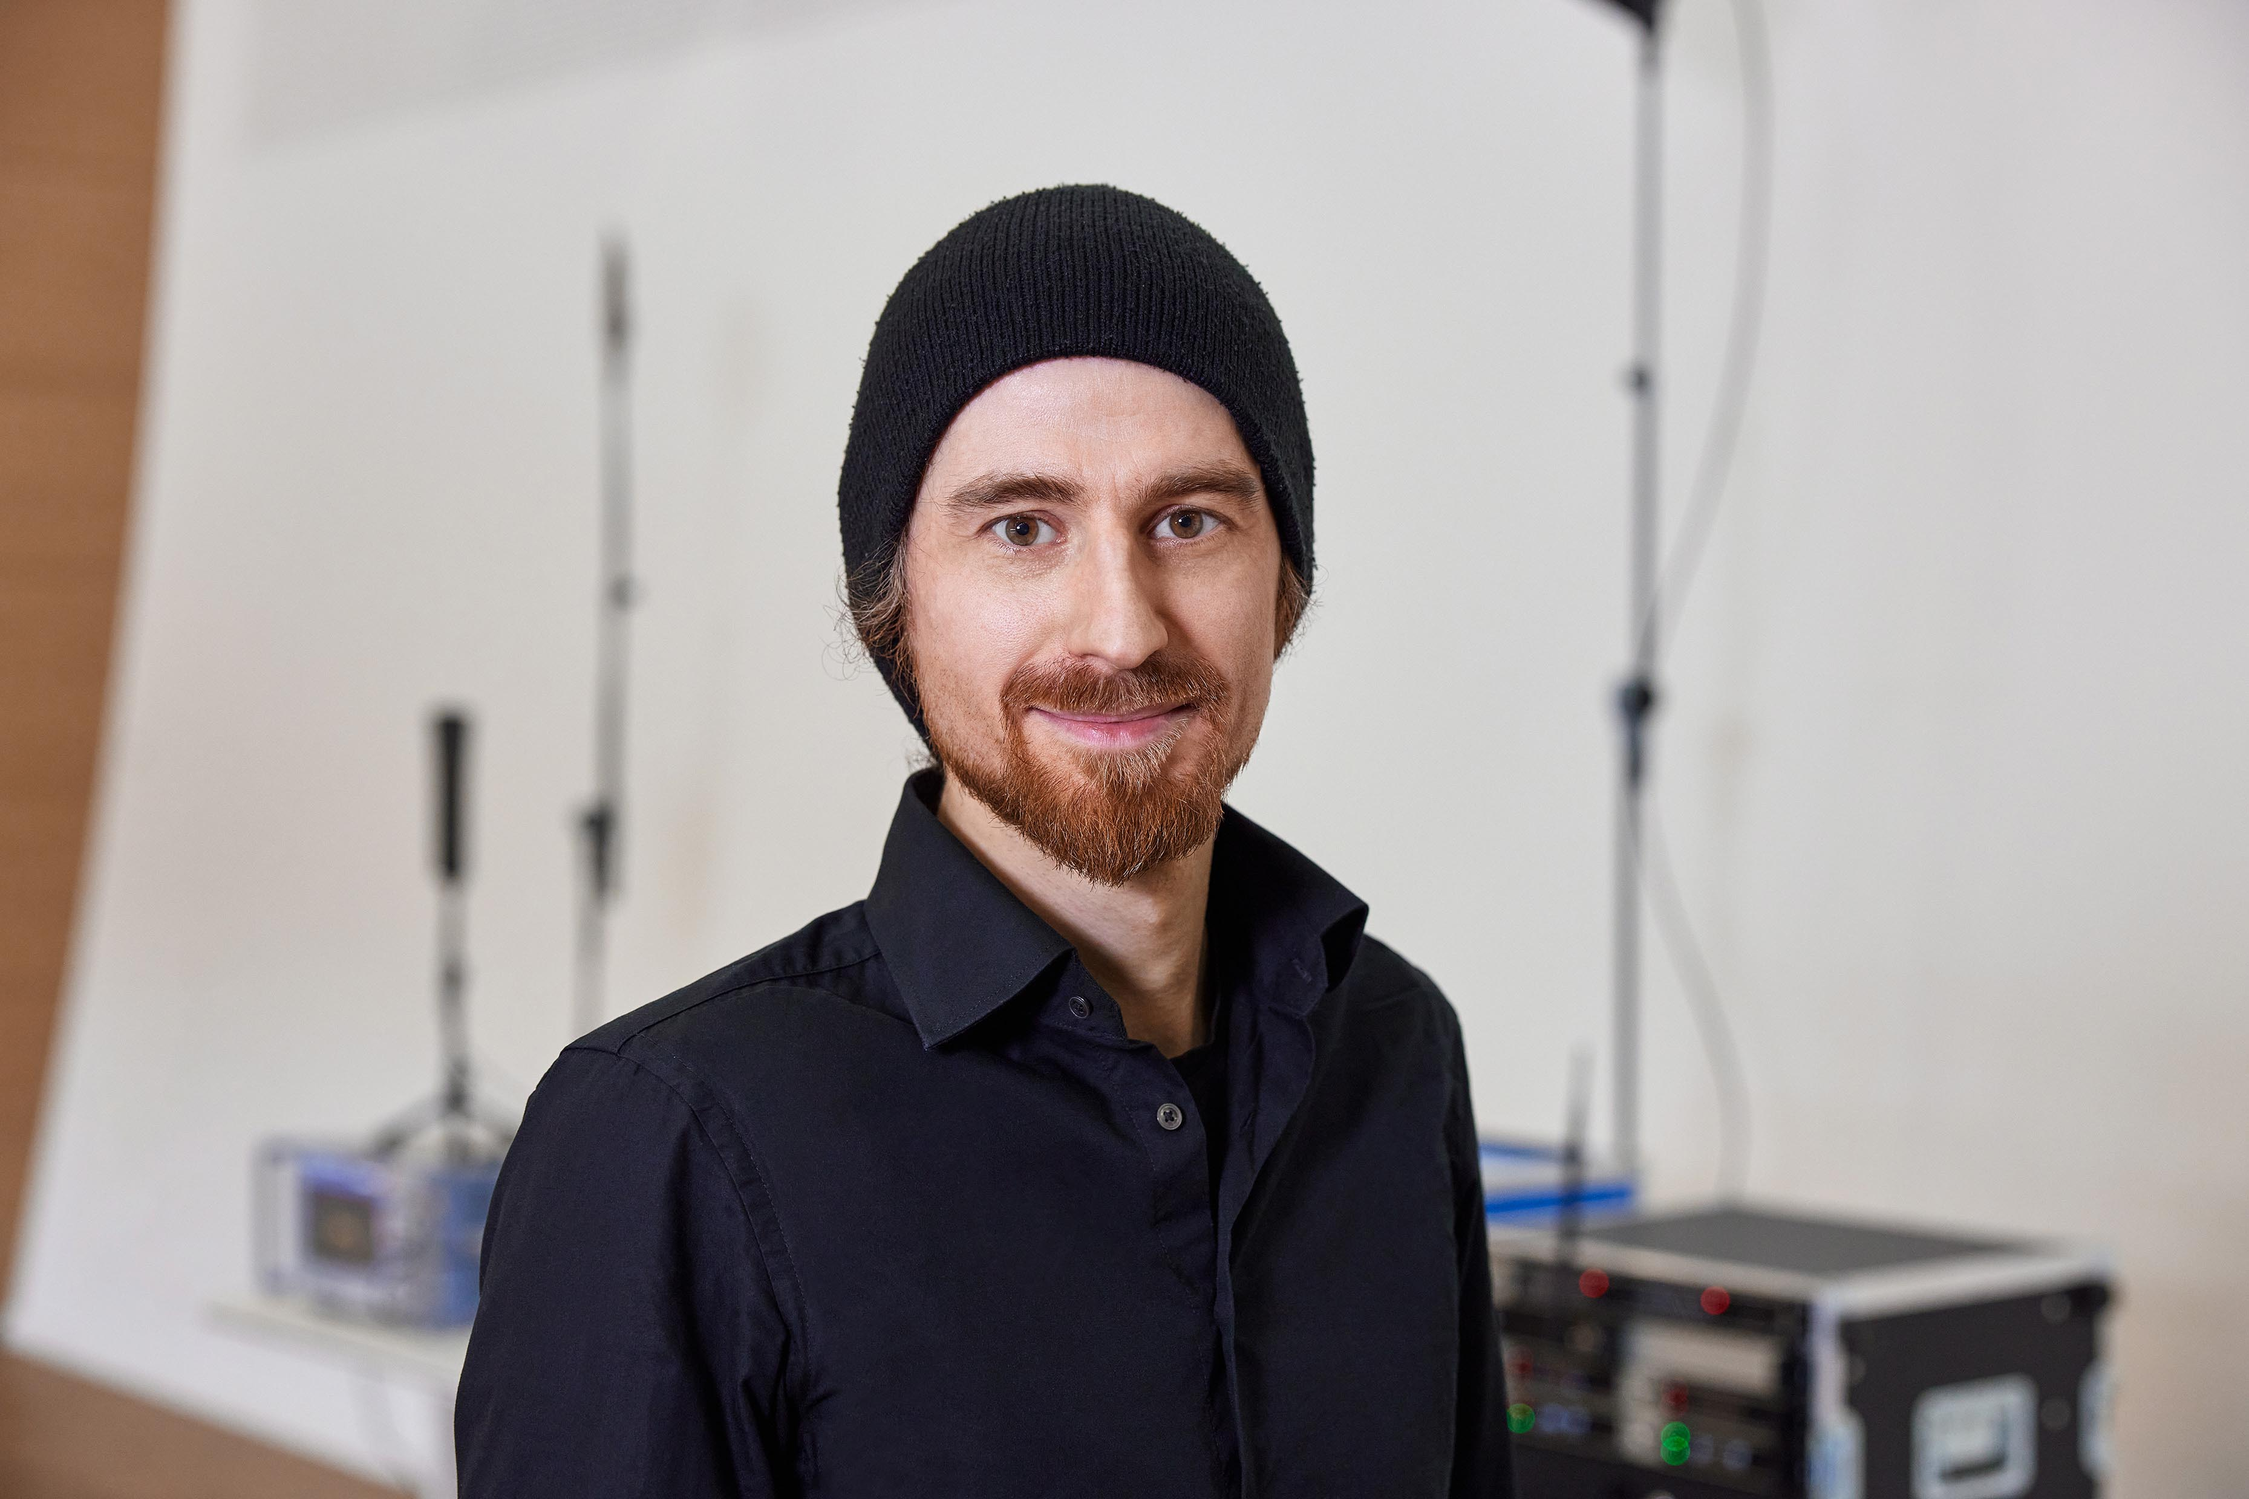 | Marco Völzke, freiberuflicher Frequenzkoordinator

Jonas: Das stimmt. Es gibt zwar jetzt eine neue Generation von LED-Bildschirmen, die weit weniger problematisch ist, aber dafür auch immer wieder neue Geräte in Produktionen, die Hochfrequenz abstrahlen und Störungen verursachen, sei es bei Beleuchtung, Video, Steuerung oder was auch immer.

Marco: Ja, die Physik der Interferenz endet nicht bei Spezialeffekten. Bei einem Konzert mussten wir feststellen, dass die Störungen von unseren HF-ID-Scannern kamen. In einigen Ländern dürfen die mit mehr als 30 Watt senden! Außerdem steigt der Bedarf an drahtloser Übertragungstechnik bei Events, weil gleichzeitig gestreamt wird. Es gibt sehr viele Hybridveranstaltungen, wir haben nicht mehr die Welt vor Corona oder die während Corona – jetzt muss man beiden Welten gerecht werden.

Nun zum Test: Ihr habt den WMAS-Prototypen ausprobiert und getestet, wie er neben Schmalbandsystemen arbeitet. Wie lautet euer Fazit?
Marco: Ich war von der Performance überwältigt. Ich habe noch nie eine solche Audioqualität von einem drahtlosen In-Ear-Monitorsystem gehört, mit präziser Positionierung und einer fast greifbaren Stereotiefe. Eigentlich ist HF mein Metier, aber zuerst hat mich dieser natürliche Klang umgehauen; so als ob ich mit Kopfhörern am Schreibtisch säße, aber hier kann ich herumlaufen. Und das wiederum eröffnet Kreativen eine völlig neue Ebene der Freiheit. Ich bin wirklich gespannt darauf, was die Kreativbranche mit diesen Systemen machen wird – vielleicht immersive Audioprojekte. Ich denke, WMAS ist das erste Audiosystem, das dafür in Frage kommt und das Künstler*innen und Zuhörer*innen gleichermaßen beeindruckt. Das könnte eine neue Art der Veranstaltung ermöglichen, die es so bisher noch nicht gegeben hat.

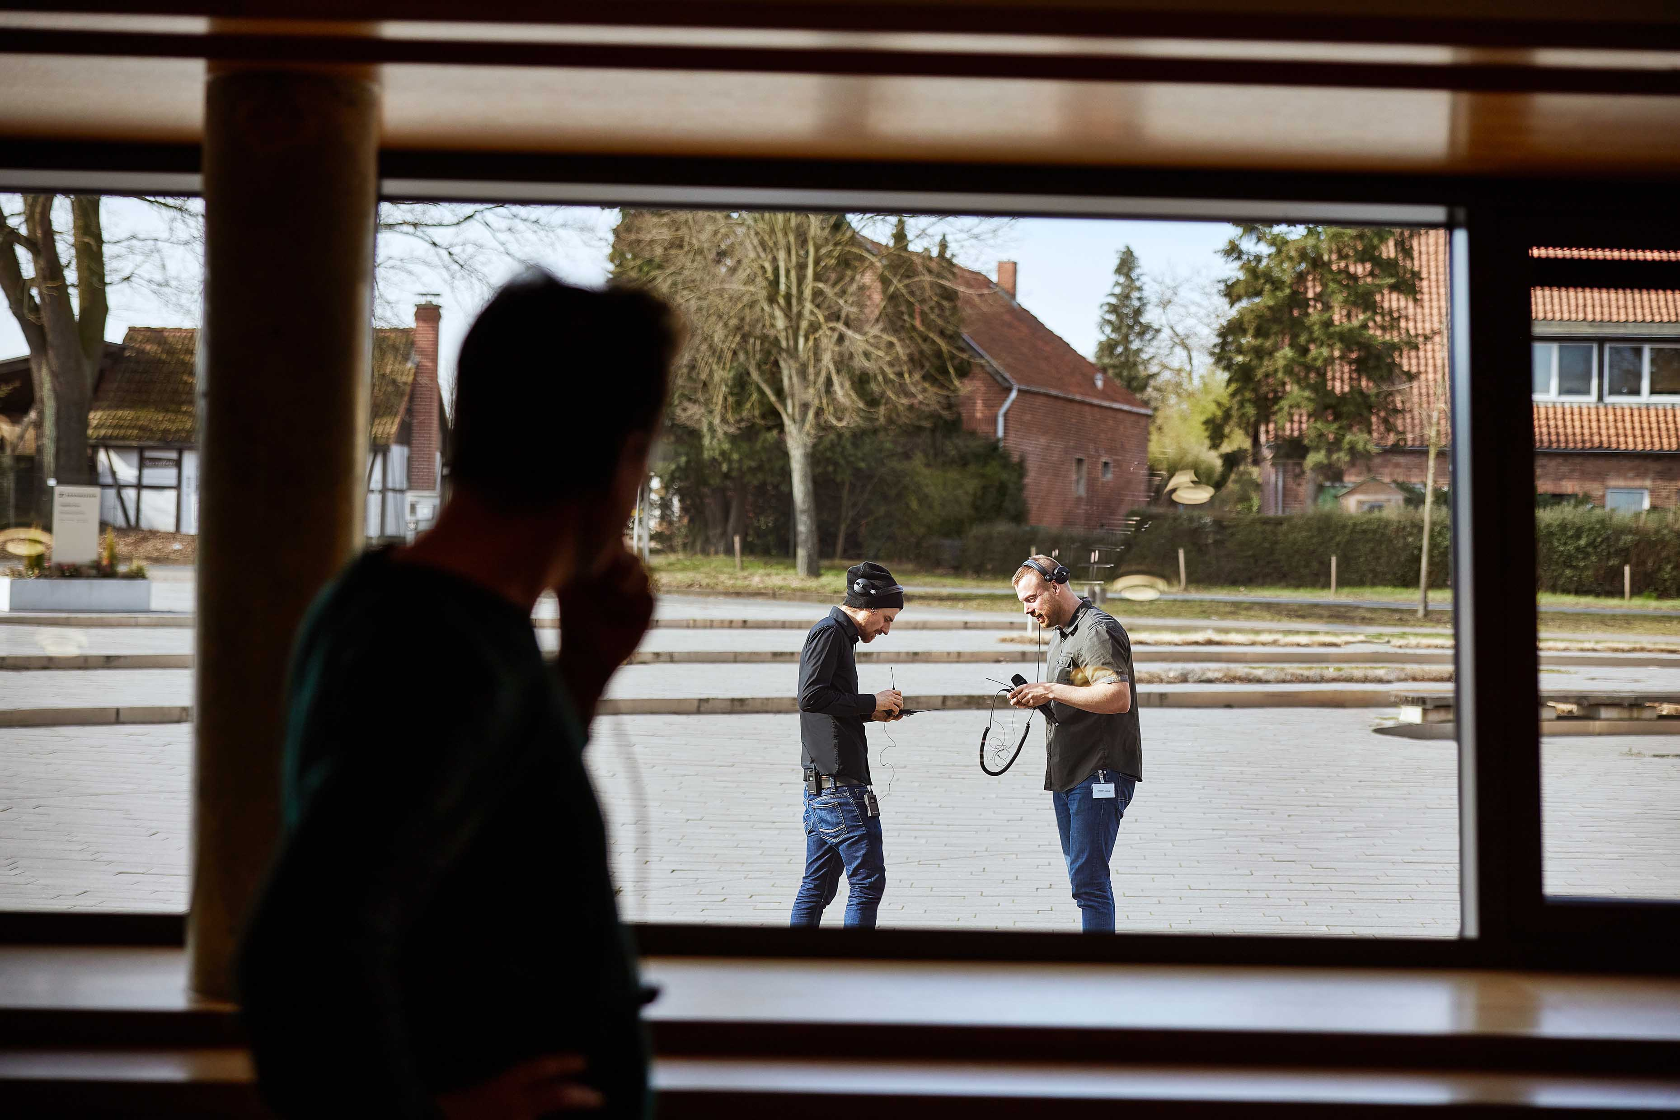 | Walk Test

Doch nun zum Performance- und Koexistenztest: Wir haben das Verhalten von Breitband und Schmalband unter sehr harten Bedingungen miteinander verglichen, sind bis an die Grenzen gegangen. Unsere erste Erkenntnis ist, dass digital der einzig gangbare Weg ist, denn analoge Systeme bringen zu viele Probleme mit sich, die wir nicht kontrollieren können.

Bei WMAS dagegen waren die Robustheit der Übertragung, die Flexibilität und die Reichweite sehr beeindruckend. Ich fand es auch bemerkenswert, wie gut das System mit Störern umgeht. Wir haben Grenzen ausgelotet, die so nur in Tests vorkommen. Zum Beispiel würde man nie auf die Bühne gehen und dem*der Sänger*in vier andere Sender genau auf der gleichen Frequenz neben das Funkmikrofon stellen. Wir haben genau das mit WMAS gemacht, und das System hat den Test bestanden. Das zeigt, wie gut das System ist, wie durchdacht die ganze Technik ist – auch dass es mit so vielen Störquellen umgehen kann und das Problem des Fading beseitigt.

Wir haben natürlich auch unter normalen Bedingungen getestet, um zu prüfen, wie das System und seine Antenne funktionieren. Wie die Frequenz reagiert, wie groß die Reichweite ist, die Spektrumsbelegung und so weiter. Alle Parameter schnitten besser ab, als erwartet und ich denke, dass uns diese Technologie in Zukunft neue Möglichkeiten eröffnen wird. Frequenz- und Zeit-Domänen neu zu denken, aus den Problemen bestehender Systeme zu lernen und auf ganz andere Art und Weise über die zugrundeliegenden physikalischen Zusammenhänge nachzudenken – das wird in Zukunft auch unser HF-Management verbessern.

Marco und Jonas in etwa 70 Metern Entfernung zur nächsten WMAS-Antenne | 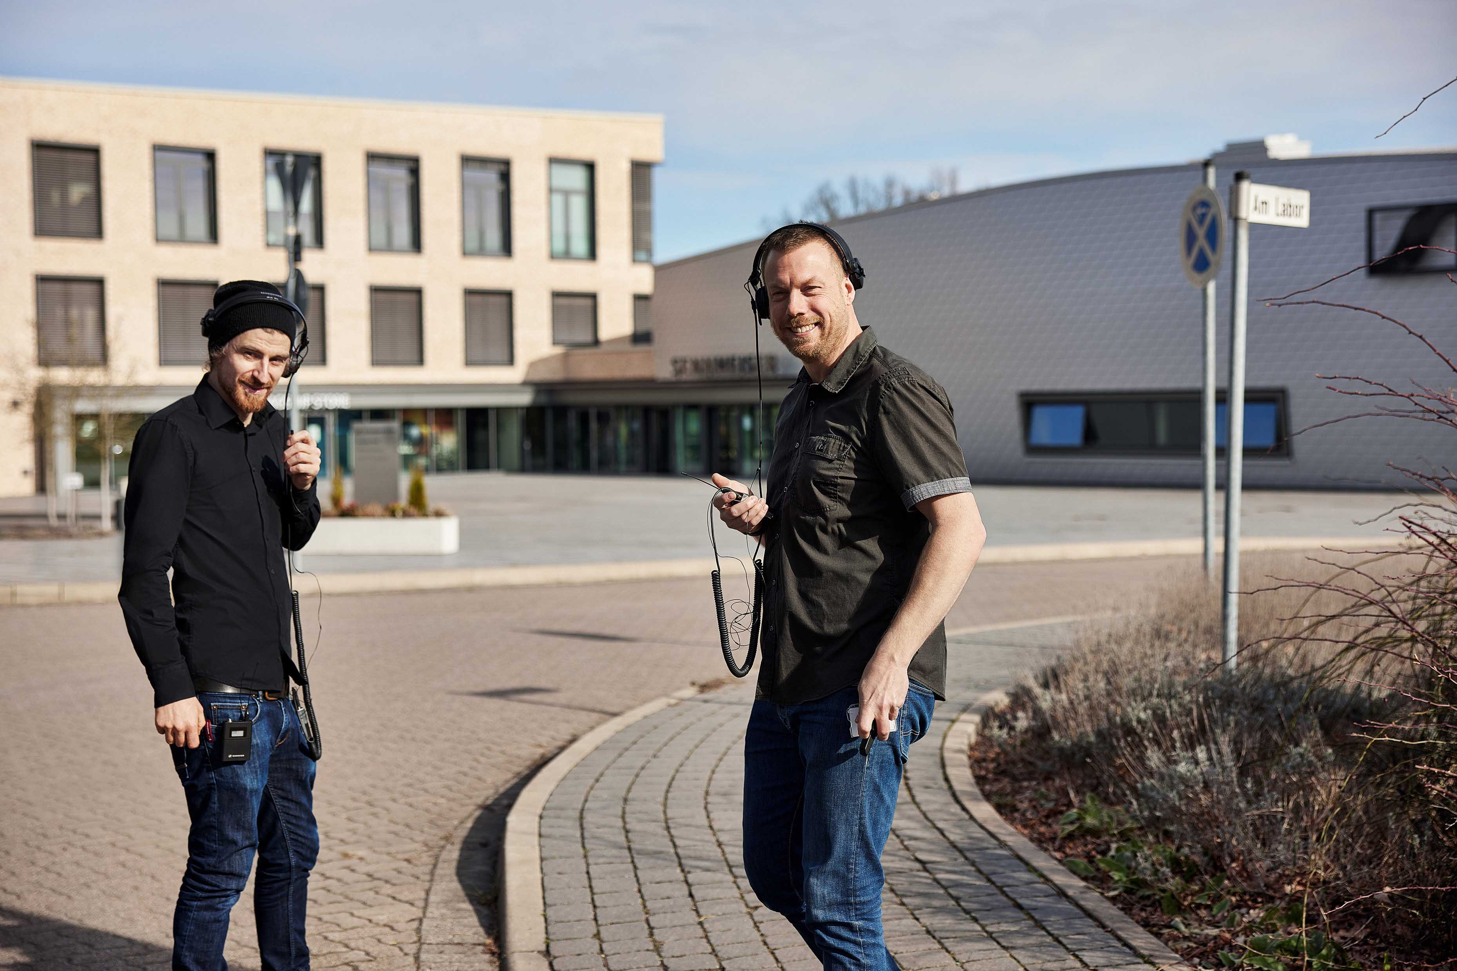

Innovative Aspekte sind die bidirektionale Übertragung, die gleichzeitige Steuerung von Sendern und Empfängern und die Tatsache, dass wir Künstler*innen nur ein Gerät zur Verfügung stellen müssen. Das gibt ihnen mehr Freiheit. Wenn ich heute jemandem zwei Geräte anbringe, muss ich mich mit einigen physikalischen Problemen auseinandersetzen - in Zukunft wird das System selbst dafür sorgen. Ich muss mich nicht mehr um Frequenzbereiche, Sendeleistung, Belegung, Audioqualität usw. kümmern. Ich stelle sie einfach im System ein, und das System kümmert sich um den Rest. Dabei kann es auch mit Störungen von außen umgehen.

Jonas: Der Test heute war in der Tat sehr erfolgreich und sehr, sehr beeindruckend. Beim Aufbau eines Drahtlossystems werde ich oft gefragt: „Welche Reichweite hat denn das System?“, und ich antworte immer: „Wie lang ist ein Gummiband?“ Die Reichweite hängt immer davon ab, wie viel Sorgfalt man in das Setup steckt. Es ist eine Frage der Sendeleistung, der Positionierung des Bodypacks und des Antennensystems, des Hintergrundrauschens – all diese Parameter beeinflussen den Betrieb des Systems. Im Allgemeinen wird ein System so entworfen, dass es in einer bestimmten Location funktioniert, und danach sucht man die Komponenten aus, die Frequenzen, die Antennenstandorte und so weiter. Es gibt verschiedene bewährte Verfahren, wie Marco gerade erwähnt hat: Frequenzabstände oder auch physische Abstände, wenn Künstler*innen mit zwei Bodypacks ausgerüstet werden. Und dieses System macht das alles mehr oder weniger von selbst.

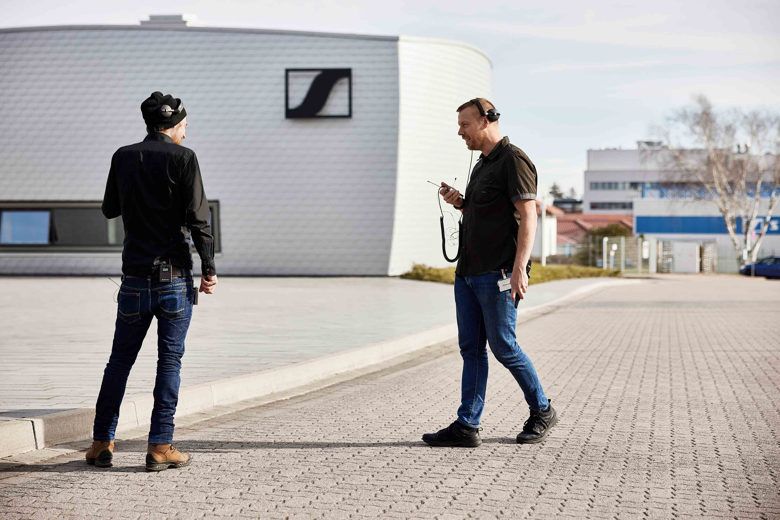 | Marco und Jonas testen die WMAS-Verbindung, während sie vier direkt störende Schmalbandgeräte bei sich tragen
Bei dem heutigen Test haben wir den Prototypen weit über das gewöhnliche Maß hinaus belastet und uns nicht an Best Practices gehalten. Normalerweise kann man eine Reihe von Dingen falsch machen und trotzdem eine Show auf einer Standard-Bühne durchziehen. Heute haben wir bis zu einem gewissen Grad alles falsch gemacht – und das System hat einfach weiter funktioniert. Wir hatten Störer direkt auf dem TV-Kanal des Systems, wir hatten Störer in den direkt daneben liegenden Kanälen und dazu noch physikalische Abstände, die man keinem System antun sollte, sein es Schmalband und Schmalband oder Schmalband und Breitband.

Marco: Es haben sich sogar die Antennen berührt!

Jonas: All die Dinge, von denen wir predigen, sie niemals zu tun, haben wir gemacht und viel bessere Ergebnisse erzielt, als ich je erwartet hätte. Dazu kommt, dass man bei dieser Technologie problemlos die Reichweite erweitern kann, falls erforderlich. Wenn wir also noch weiter gegangen wären oder noch mehr Störer hinzufügt hätten, hätten wir auch das lösen können, denn wir haben für den Test nur das Standardpaket genutzt.

Marco: Und es wäre eine einfache Erweiterung mit Standardkomponenten. Man muss nicht überlegen, welche Antennenweiche oder welchen Splitter man braucht, welches Spezialkabel man verwenden muss, wie man die HF-Leistung senderseitig und empfängerseitig regelt.

Die Systementwickler Sebastian Georgi (l.) und Jan Watermann (r.) mit Marco und Jonas | 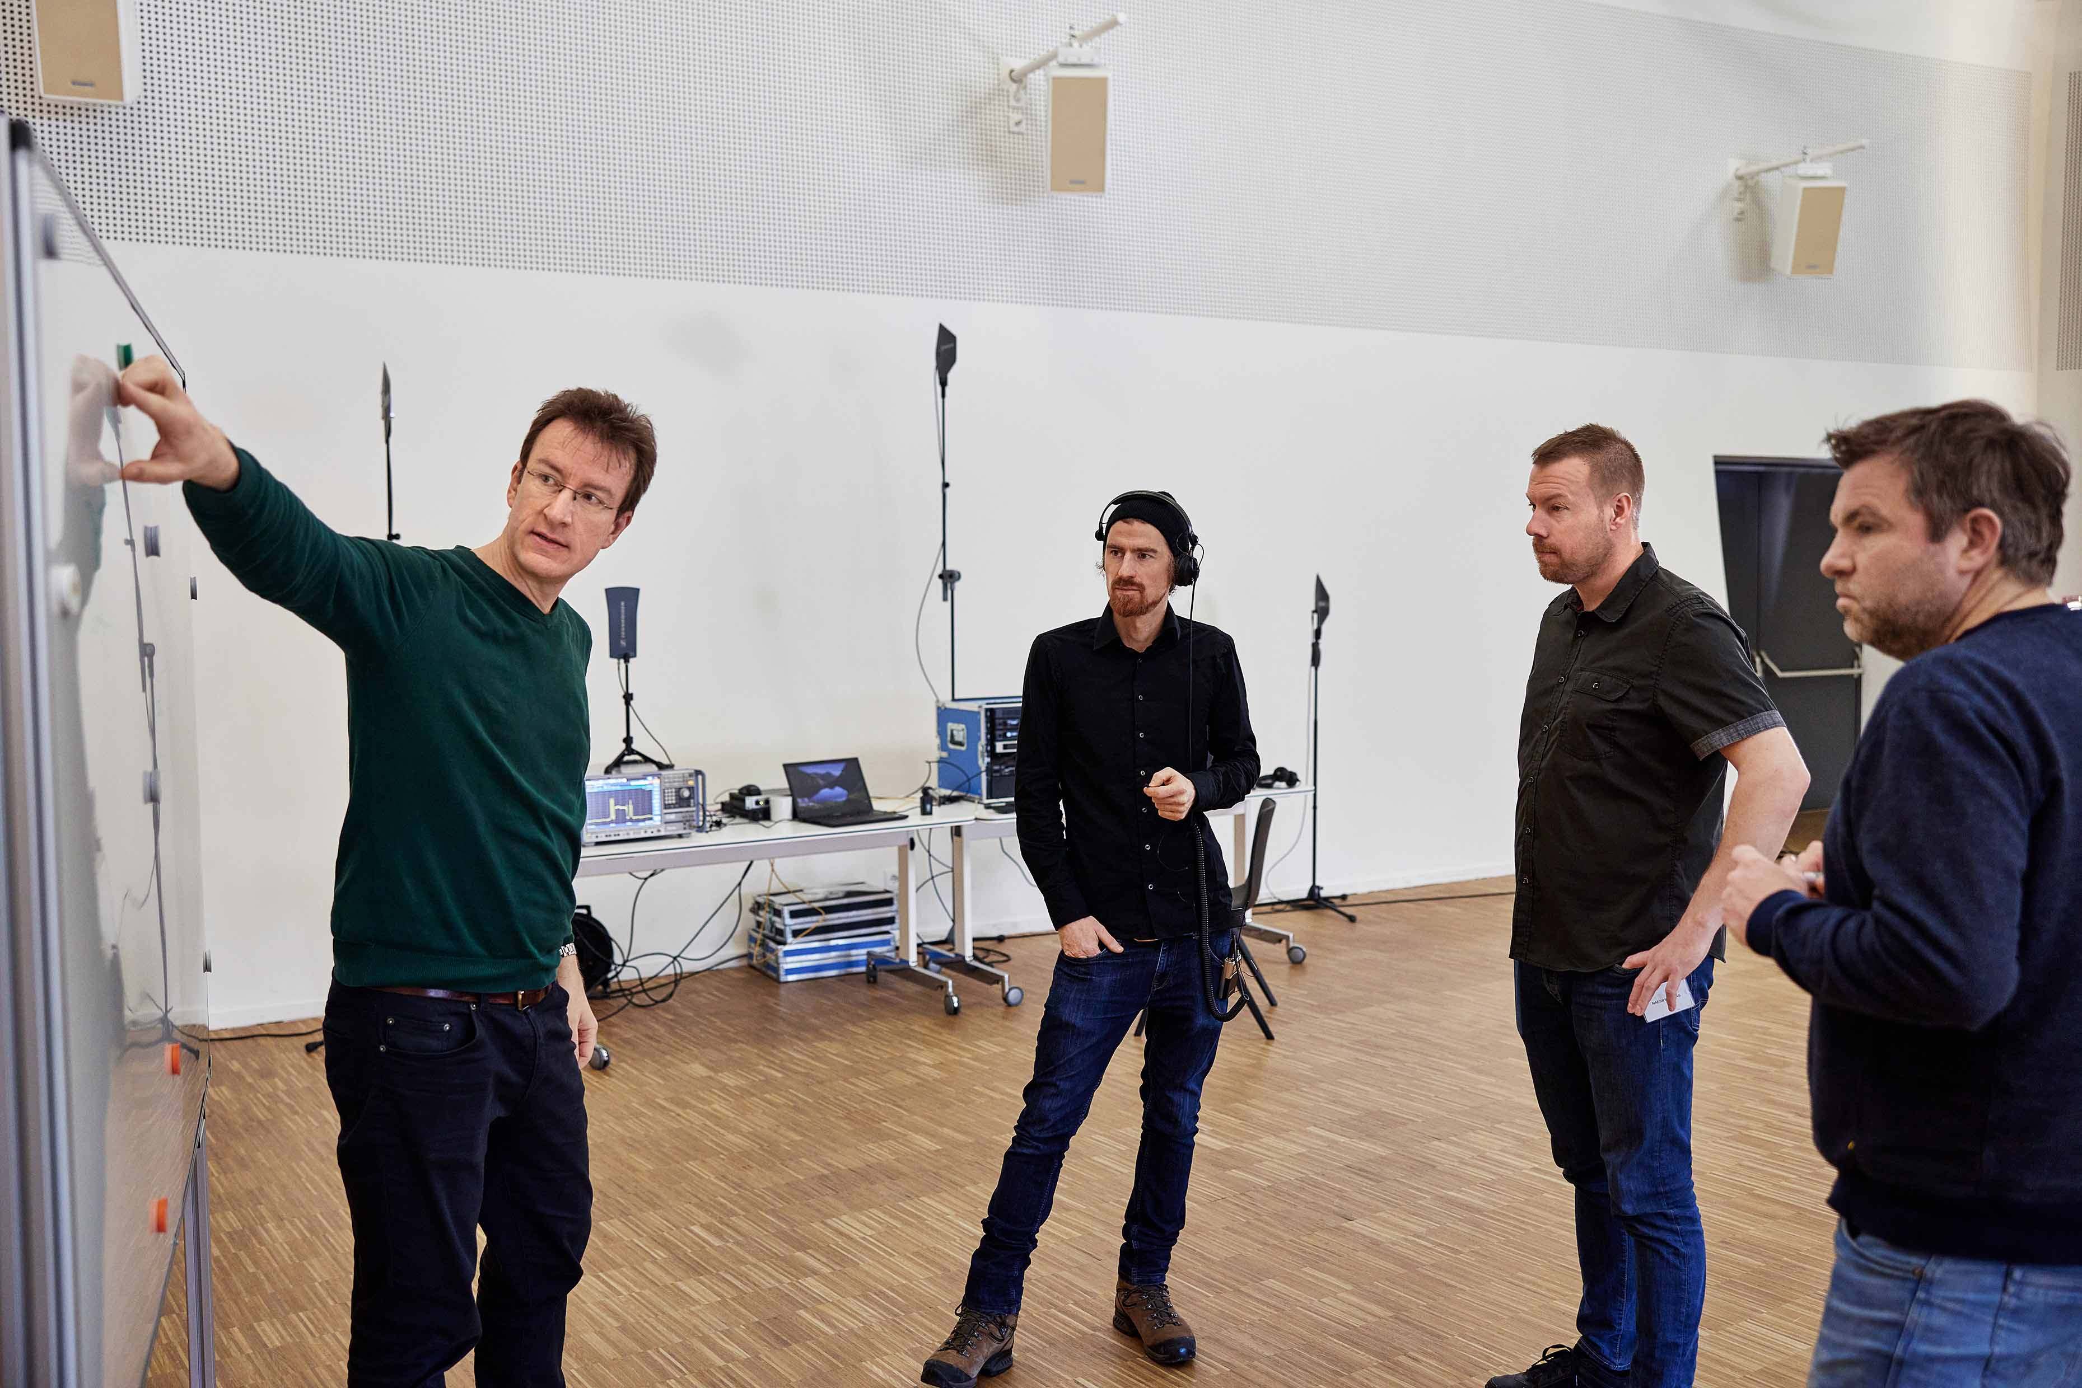

Jonas: Es ist recht einfach, die Reichweite eines Schmalband-Mikrofonsystems zu vergrößern, aber bei einem IEM-System ist das weitaus komplizierter, weil die dafür benötigten Verstärker nicht von der Stange kommen. Sie sind teuer, man muss filtern und sie sind so leicht zu überlasten. Bei der WMAS-Technologie ist die Erweiterung sozusagen ‚eingebaut‘, denn man kann einfach mehrere Antennen nehmen und so die Reichweite vergrößern.

Was waren eure ersten Gedanken zu WMAS, was die Frequenzkoordinierung angeht?
Jonas: Das war auch Teil unseres Tests heute. Wir haben mit einer Reihe von Schmalbandsystemen gefunkt, Mikrofone und IEMs, digital und analog, und wir haben den WMAS-Prototypen in einen Teil des Spektrums gelegt, den wir normalerweise bei einem Gig nicht verwenden würden, weil er direkt neben einem IEM-Kanal liegt. Das wären so ziemlich die letzten Frequenzen, die wir vergeben würden, vielleicht noch an eine ENG-Crew auf der anderen Seite des Festivalgeländes, so was in der Art.

Marco: Das ist ein typisches Schutzband zwischen IEM-Systemen und Mikrofonen. Wir hatten also viel auf der einen Seite, viel auf der anderen und sogar einige Störsender direkt auf den WMAS-Frequenzen - und der Prototyp verhielt sich viel besser, als wir dachten.

Jonas: Hätten wir den Test in einem sauberen Umfeld durchgeführt, wäre der Prototyp wahrscheinlich noch besser gelaufen.

Marco und Jonas überprüfen die Spektrumsbelegung und die Störer | 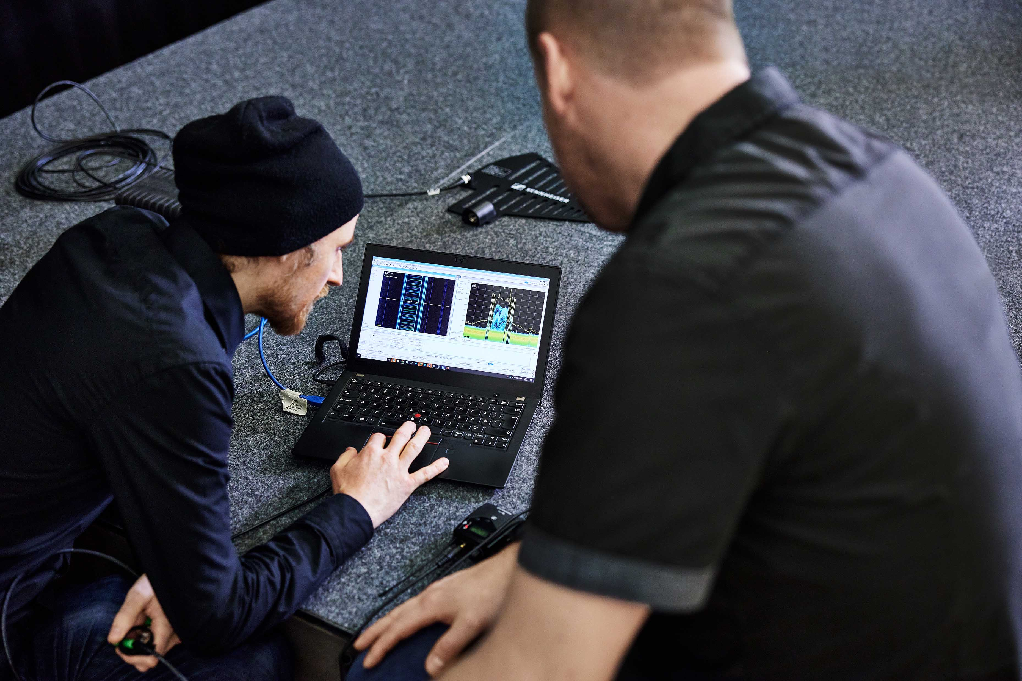

Gibt es bei der Koordination eines gemischten Setups aus Schmalbandmikrofonen, IEMs und einem Breitband-WMAS-System etwas, worauf man besonders achten muss?
Jonas: Nein, vielmehr eröffnet es uns Möglichkeiten, die wir heute nicht haben. Wir können einen größeren Teil des Spektrums effizienter nutzen. Bei der Frequenzkoordination mache ich persönlich mitunter immer noch eine Blockkoordinierung, ich habe also innerhalb eines Fernsehkanals koordinierte Schmalband-Frequenzen. Mit diesen individuell intermodulationsberechneten Blöcken führe ich eine weitere Blockkoordination durch, so dass sich keiner der Blöcke stört und ich Systeme einfach verschieben kann. WMAS bräuchte ich in meiner Gesamt Berechnung gar nicht einzubeziehen, weil ich die Systeme einfach in Blöcken unterbringen könnte, die ich auf dieser Bühne normalerweise für nichts mehr verwenden würde. Diese Blöcke könnte ich vielleicht auf einer anderen Bühne verwenden, aber bestimmt nicht auf derselben. Und heute hat sich gezeigt: Das geht.

Marco: Das ist eine neue Freiheit, die wir gewonnen haben – die Möglichkeit, unser Spektrum häufiger und besser wieder zu nutzen. Zum Beispiel in dem wir das Schutzband zwischen Geräten nutzen, die voneinander getrennt betrieben werden müssen. So können wir allen Platz nutzen, den wir haben.

Sind diese Schutzbänder immer so groß wie ein TV-Kanal?
Marco: Das hängt davon ab, wie viele Schmalbandsignale ich in einem TV-Kanal nutze und welche Systeme ich verwende. Wenn ich zum Beispiel ein sehr altes System benutze, vielleicht sechs Funkmikrofone und die gleiche Anzahl von In-Ears, würde ich mehr als einen TV-Kanal nehmen. Das können manchmal bis zu 16 MHz sein, weil die Eingangsfilter der Geräte sehr breit sein können und das System deshalb mitunter nicht in der Lage ist, Störer innerhalb der Filterbandbreite zu blockieren. Darum versuche ich, sie frequenzmäßig so weit wie möglich auseinander zu halten. 16 MHz wäre ein gängiger Wert, unter Umständen sogar drei TV-Kanäle. Mit WMAS könnte man Systeme direkt nebeneinander platzieren. Schutzbänder von weniger als 8 MHz sind problematisch, weil man bislang immer auch eine analoge Komponente hat, denn es gibt nahezu keine digitalen In-Ear-Systeme auf dem Markt. Analoge IEMs haben kein äquidistantes Frequenzraster und man muss die Intermodulationsprodukte berechnen – gemischte Setups machen daher immer einige Probleme.

Mit WMAS wird es viel einfacher, weil alles digital ist, selbst die In-Ears. Ich kann alle Geräte nebeneinander platzieren, wenn das Spektrum wirklich knapp ist. Und genau deshalb wollte ich diesen Test durchführen.

Das Team überprüft das HF-Umfeld

Denkt ihr, dass es überall freie 6 oder 8 MHz für WMAS gibt? Oder habt ihr schon Situationen erlebt, in denen einfach kein TV-Kanal mehr frei war?
Jonas: Es gibt einige wenige Orte auf der Welt, an denen es fast keinen freien TV-Kanal gibt, aber im allgemeinen ist das kein Problem. Ist man an einem Ort, wo das verfügbare Spektrum so begrenzt ist, muss man ohnehin besondere Maßnahmen ergreifen, um seine Schmalbandsysteme zum Laufen zu bringen. Und wenn es zum Beispiel nur einen freien TV-Kanal gibt, so ist das WMAS zukünftig das beste System, weil In-Ears und Mikrofone in diesem freien Kanal zusammen funken können. Im Grunde wäre es also die Lösung für Orte, an denen das verfügbare Spektrum äußerst knapp ist.

Marco: Und wenn das TV-UHF-Spektrum wirklich voll wäre, würde ich direkt auf ein 1,4-GHz-WMAS-System umsteigen. Das würde die Sache für mich viel einfacher machen.

Marco und Jonas im Gespräch | 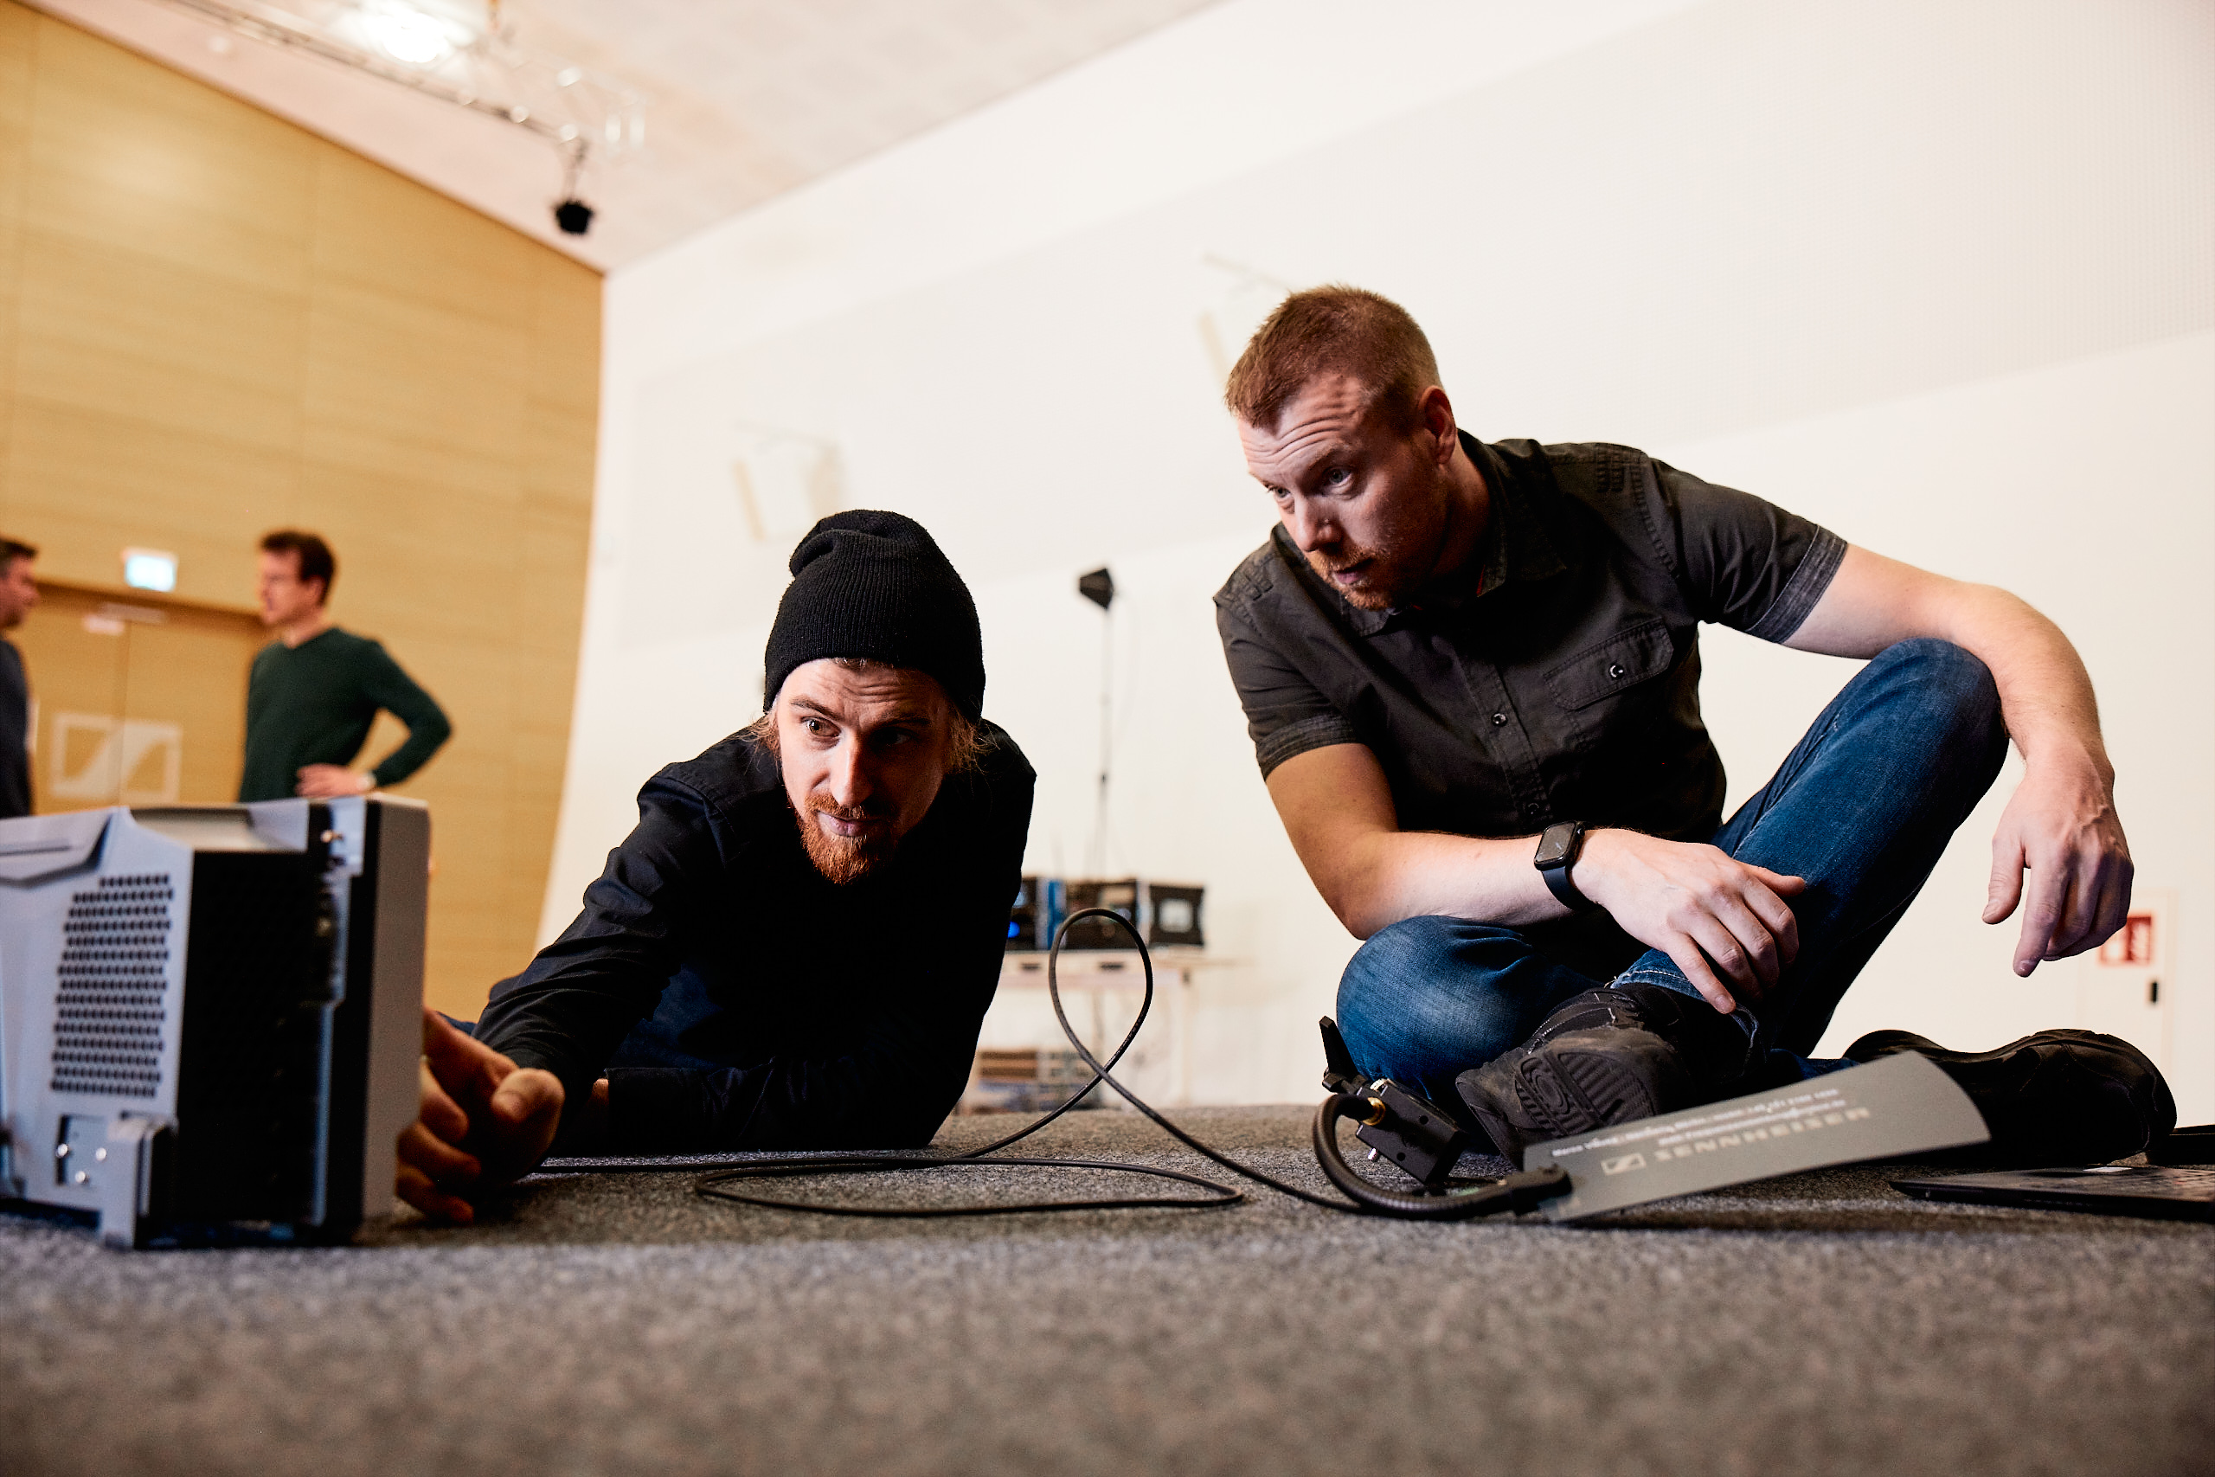

Habt ihr noch weitere Kommentare zum kombinierten IEM/Mikrofon-Bodypack?
Jonas: Nur einen Bodypack zu haben eröffnet so viele Möglichkeiten. Man hat oft eine begrenzte Anzahl von Geräten, ob nun Bodypack-Empfänger oder -Sender, und man wurschtelt sich so durch. Mit der neuen Technologie haben wir die Möglichkeit, jederzeit einen Mikrofoneingang für ein IEM hinzuzufügen oder umgekehrt. Das gibt auch Verleihern mehr Flexibilität, die Unternehmen müssen nur noch eine Art Bodypack vorrätig haben statt wie heute einen Taschensender und einen Taschenempfänger und die dann auch noch in verschiedenen UHF-Frequenzbereichen. Bei WMAS hätte man bloß einen Bodypack in zwei verschiedenen Frequenzbereichen, TV-UHF und 1,4 GHz.

Marco: Die Logistik, die dahintersteht, sollten wir auch nicht vergessen. Nur eine Batterie und einen Platz für ein Bodypack – statt einem großen Tisch für Taschensender und einem für In-Ear-Empfänger. Nur ein Gerät, ein Platz, ein Name, ein Etikett. Das wird allen Beteiligten das Leben einfacher machen, nicht nur Frequenzkoordinator*innen.

Jonas: Auch Lagerraum, Transportkapazitäten und Platz im LKW sind für viele eine Herausforderung. Vielleicht nicht für die Riesentourneen, aber für viele kleinere Acts und auf Flugreisen.

Marco: Mit WMAS kann ich ein 64-Kanal-System in einem kleinen Case mit ins Flugzeug nehmen. Unten die 1-HE-Einheit, die Bodypacks drüber, eine Antenne, vielleicht eine zweite, und schon ist man einsatzbereit. Das ist heute nicht möglich.

Jonas: Schaut man sich konventionelle HF-Systeme an und was da für Verkabelungen an der Rückseite der Empfänger notwendig sind, immer mit dem Risiko, dass vielleicht ein Empfänger auf einer Seite keine HF bekommt, weil das Coax-Kabel defekt ist – all das ist Schnee von gestern. Dreimal prüfen, ob auch alles richtig gepatcht ist, ob jeder synchronisierte Empfänger innerhalb des Systems die richtigen Pegel empfängt – alles nicht mehr nötig.

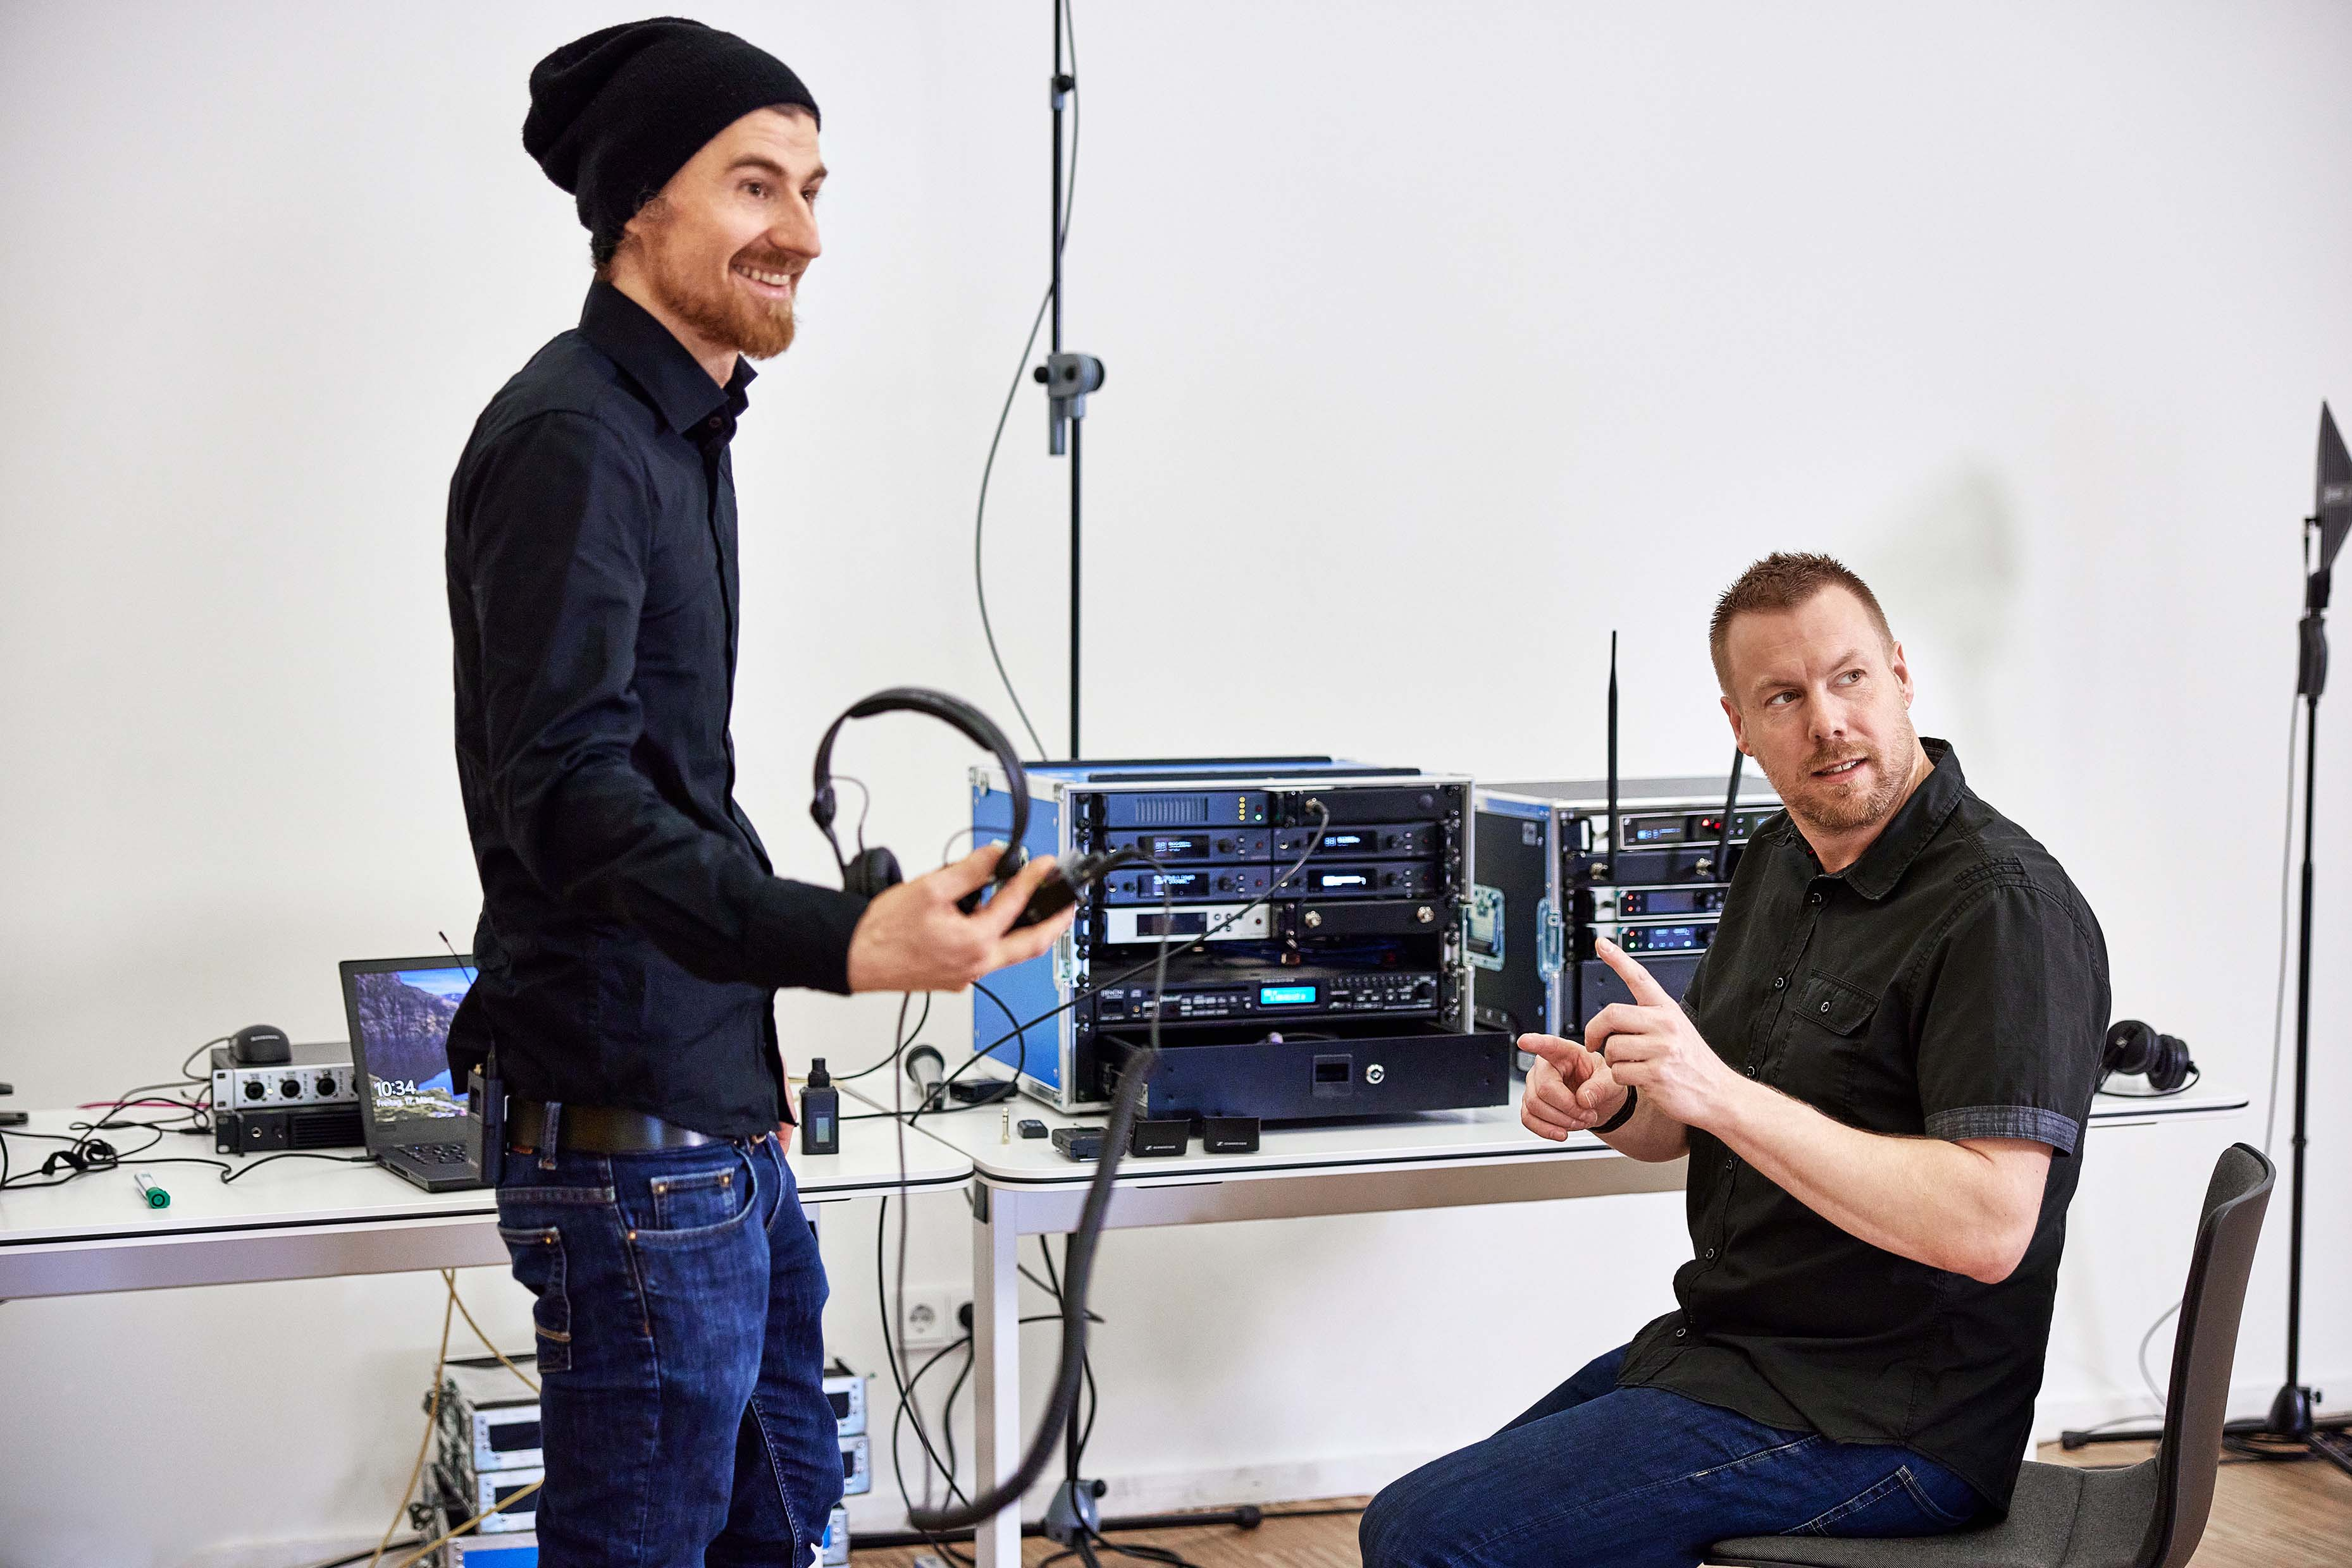 | Marco und Jonas mit den HF-Systemen: Schmalband-IEM-Sender und Mikrofonempfänger in der Mitte und rechts; der WMAS-Prototyp (1HE, 19”) links

Möchtet ihr noch was hinzufügen?
Jonas: Wir wollten die Grenzen der Technologie ausloten, und das schlimmste Szenario wäre, wenn ein, zwei oder – wie in unserem Test heute – vier In-Band-Störer alle 64 Kanäle des WMAS „killen“. Das ist wahrscheinlich die größte Sorge für alle an dieser Technologie Interessierten; so ein typischer Fall von alles oder nichts. Und wir haben deutlich gesehen: Das ist nicht der Fall. Wir haben einen absoluten Worst-Case-Fall mit vier Störsendern simuliert: Es fiel nur das WMAS-Bodypack aus, das den Störsendern am nächsten war, der „Rest“ des Systems funktionierte weiter einwandfrei.

Marco: Ja, das war nur der Bodypack, der am meisten unter Stördruck stand. Nach etwa 80 Metern gab es erste Aussetzer, da der Bodypack nur wenige Zentimeter vom Störsender entfernt war. Ich konnte jedoch immer noch kommunizieren. Mit dem Störsender in 25 Zentimeter Entfernung erhöhte sich die Reichweite auf mehr als 100 Meter.

Jonas: Ein definitiver Vorteil von WMAS ist, dass wir in das Hintergrundrauschen der von uns verwendeten Träger hineinhören können. Das war bisher nicht möglich.

Marco: Ja, mit all unseren ausgefeilten Spektrumanalysatoren können wir im Grunde nur die Frequenzen prüfen, die wir nicht nutzen. Denn wenn sich jemand auf eine unserer Frequenzen setzt, können wir das nicht sehen. Das ist eine Tatsache.

Jonas: Aber mit WMAS ist das möglich. Die Technologie läuft nicht nur robust bei vielen Störeinflüssen – sie kann auch besser Störer erkennen und uns helfen, die Quelle zu finden.

Fazit
WMAS hat den Koexistenztest mit Bravour bestanden. Das System befand sich direkt zwischen einem analogen Schmalband-IEM-System und einem digitalen drahtlosen Schmalband-Mikrofonsystem und funktionierte perfekt, ohne die Schmalband-Systeme zu beeinträchtigen. Der Schlüssel zu dieser friedlichen Koexistenz ist die geringere spektrale Leistungsdichte eines WMAS-Systems, die in etwa der eines einzelnen Schmalbandmikrofons entspricht. Dass WMAS in einem Bereich positioniert werden konnte, der normalerweise als Sicherheitsband dient, zeigt, dass das System zu einer effizienteren Nutzung des Spektrums beitragen kann. Bei Festivals mit mehreren Bühnen und Installationen im Allgemeinen ermöglicht das eine dichtere Belegung des verfügbaren Spektrums.

Selbst bei mehreren Störern im WMAS-TV-Kanal, die nicht genehmigte Frequenznutzung durch Dritte simulierten, lief das System noch sehr gut. Ein Schmalbandsystem hätte bei einem Störer auf der eigenen Frequenz versagt. Der WMAS-Prototyp zeigte die Schmalband-Störer zuverlässig an und unterdrückte sie. Erst als ein vierter Störer auf den WMAS-Kanal gelegt wurde – alle vier In-Band-Störer lagen sehr nahe beieinander – fiel ein WMAS-Bodypack aus, der Rest des Systems lief stabil. In Fällen wie diesen hilft die Fähigkeit des WMAS, In-Band-Störer zu erkennen, so dass der*die Frequenzkoordinator*in die Störquelle rasch lokalisieren und abstellen kann.

Die Bilder zu diesem Interview sowie weitere Fotos können hier heruntergeladen werden. Bilder in höherer Auflösung sind auf Anfrage erhältlich.

Ein WMAS-Whitepaper zur Frequenzkoordinierung kann hier eingesehen werden.

Über Marco Völzke
Marco Völzke ist freiberuflicher Frequenzmanager und Dozent für Frequenzkoordinierung und Spektrum-Management. Er hat viele renommierte Musik- und Unternehmensveranstaltungen betreut und ist außerdem ein gefragter Referent und Berater in Frequenzfragen. Er vertritt die Auffassung, dass die Kreativ- und Kulturbranche mehr Frequenzspektrum benötigt, als ihr derzeit zur Verfügung steht.

Über Jonas Naesby
Dank eines Praktikums betrat Jonas Naesby im Alter von 14 Jahren die Welt der drahtlosen Audiotechnik – und hat sie nie wieder verlassen. Er arbeitet für Sennheiser als technischer Anwendungsingenieur und hat Hunderte von Live-Systemen und Festinstallationen geplant. In seinem eigenen Unternehmen bietet Jonas Frequenzkoordination und Spektrum-Management für Großveranstaltungen an.

Über die Marke Sennheiser
Wir leben Audio. Wir atmen Audio. Immer und jederzeit. Es ist diese Leidenschaft, die uns antreibt, für unsere Kunden Audiolösungen zu entwickeln, die einen Unterschied machen. Die Zukunft der Audio-Welt zu gestalten und einzigartige Sound-Erlebnisse zu schaffen – dafür steht die Marke Sennheiser seit mehr als 75 Jahren. Während professionelle Audiolösungen wie Mikrofone, Meeting-Lösungen, Streaming-Technologien und Monitoring-Systeme zum Geschäft der Sennheiser electronic GmbH & Co. KG gehören, wird das Geschäft mit Consumer Electronics-Produkten wie Kopfhörern, Soundbars und sprachoptimierten Hearables von der Sonova Holding AG unter der Lizenz von Sennheiser betrieben.

www.sennheiser.com
www.sennheiser-hearing.com

Lokaler Pressekontakt

Maik Robbe
maik.robbe@sennheiser.com
+49 (0)5130 600-1028

